

**Yazılım Mühendisliği/İÖ**

**16541550**

**Akın Burak Yazlık**

**Muhasebe Programı**

Programımız JAVA programlama dilinde NETBEANS IDE kullanılarak yapılmıştır. Veritabanı olarak MSSQL kullanılmıştır. MYSQL Serverde localhost üzerinde veritabanımızı oluşturduk. Projemizde aşağıdaki kütüphaneler kullanılmıştır.

**mysql-connector-java-5.1.47** = Mysql veritabanı işlemleri için kullanmış bulunmaktayız.

**rs2xml.jar** = Veritabanı işlemlerinde tablolama yapmak için kullandık.

Programımızı localhostta açabilmek için XAMPP adlı programı kullandık.

Projemizin veritabanı aşağıdaki şekildedir.

**Er Diyagramına Bakacak Olursak**

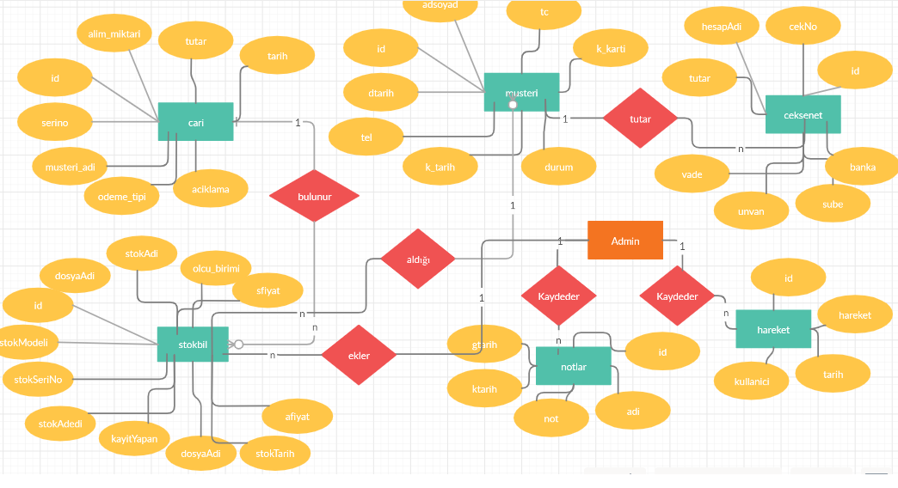

Tablolarımızı inceleyecek olursak alttaki şekildedir.

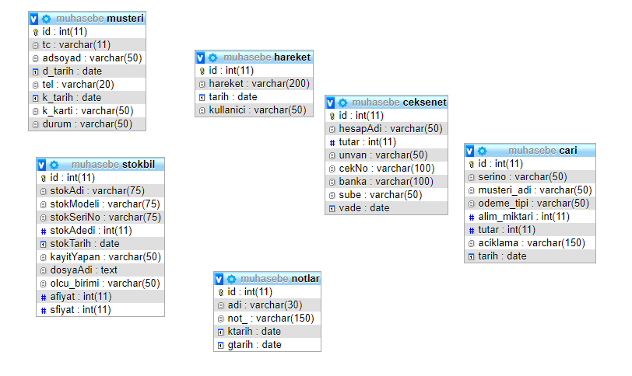

Projemizde cari tablosundaki **serino** ile stokbildeki **stokSeriNo** ilişkili olmalıdır.

Projemizde cari tablosundaki **müşteri_adi** ile müşteri tablosundaki **adsoyad** arasında 1den sonsuza ilişki vardır.

**Use Case** **Diagramına** bakacak olursak

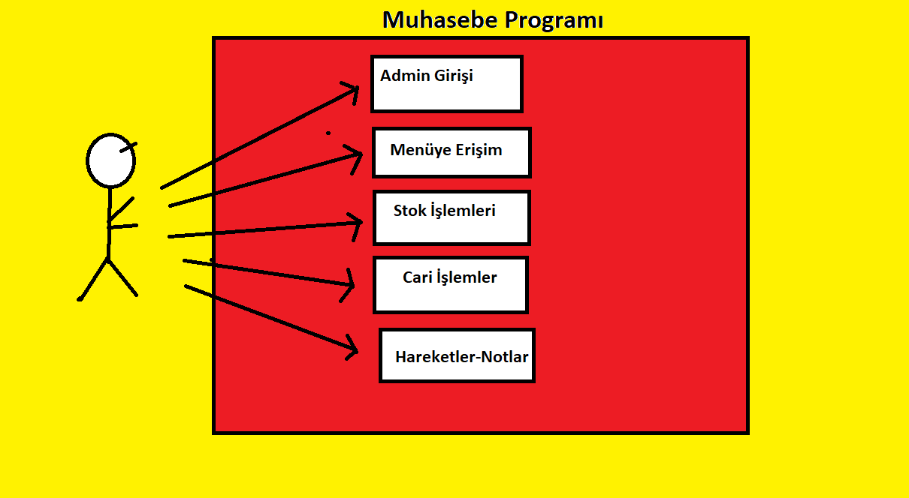

**Projemizin Ekran Görüntüleri**

**Giriş Formu**

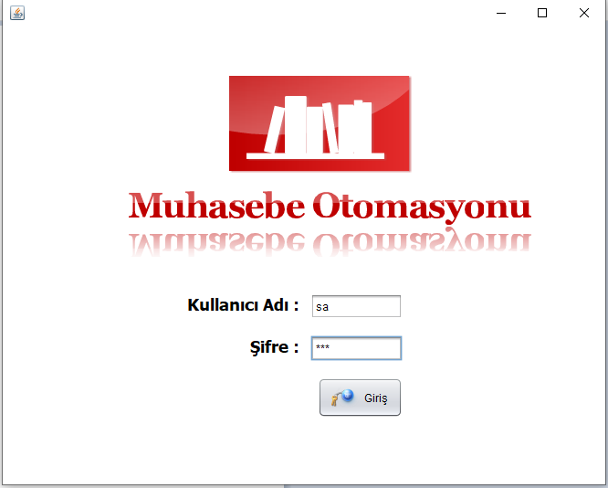

Veritabanı admin tablomuzdaki verileri kontrol eder ve kullanıcı kayıtlıysa menüye geçmemizi sağlar.

**Menü Formu**

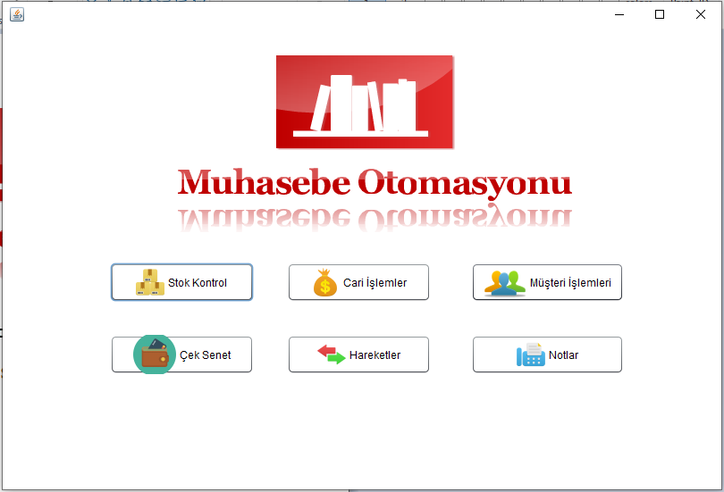

Menü formumuz diğer formlara geçiş yapabilmemiz için bize aracılık sağlar. Menü formumuz sayesinde diğer formlara geçiş yapabiliriz. Diğer formlar çıkış yaptığımız vakit tekrardan menü form açarız.

**Stok İşlemleri**

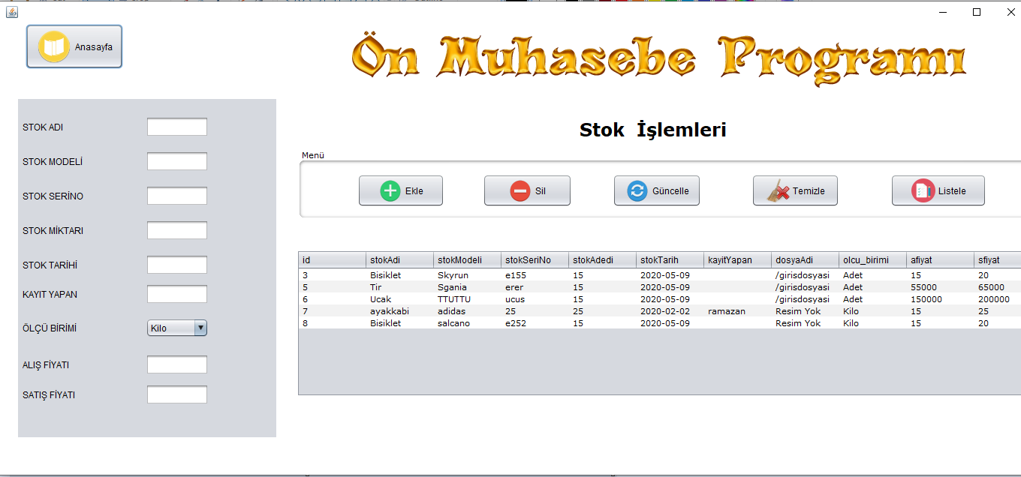

Stok ekleme ,silme ,güncelleme ,temizleme ve listeleme gibi işlemlerini bu formdan yaparız.

**Cari İşlemler**

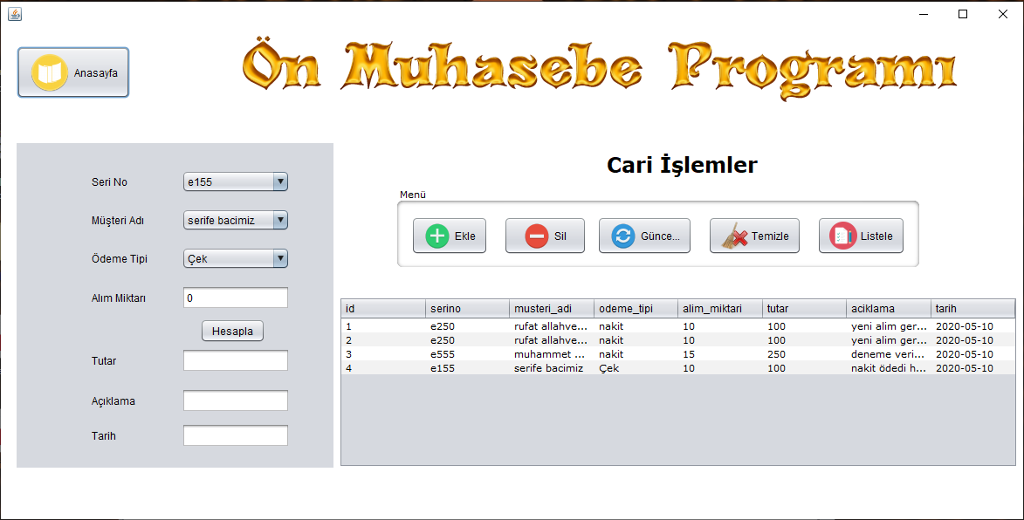

Cari işlemleri ekleme ,silme ,güncelleme ,temizleme ve listeleme gibi işlemlerini bu formdan yaparız.

**Müşteri İşlemleri**

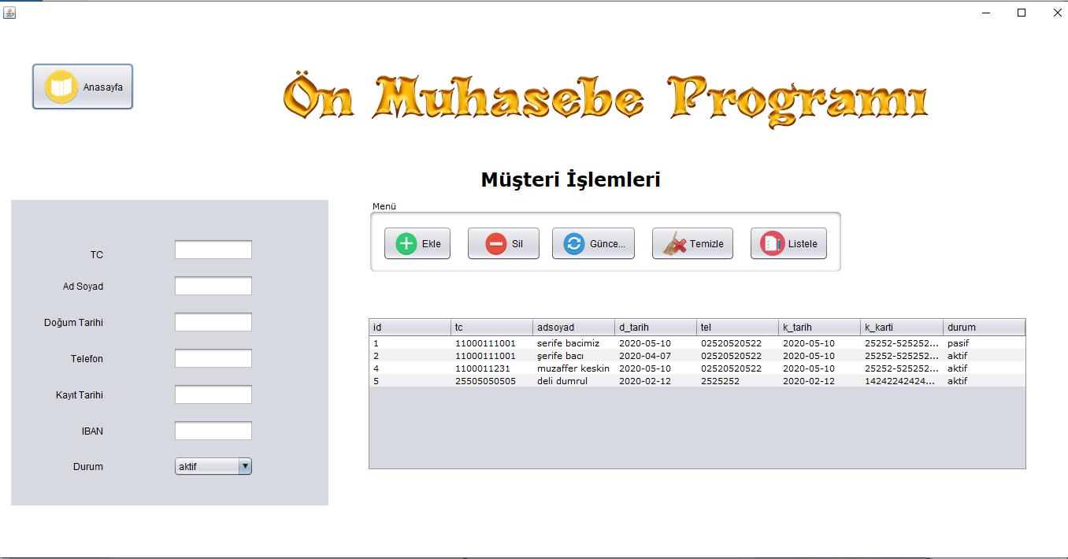

Müşteri ekleme, silme, güncelleme, temizleme ve listeleme gibi işlemlerini bu formdan yaparız.

**Çek Senet İşlemleri**

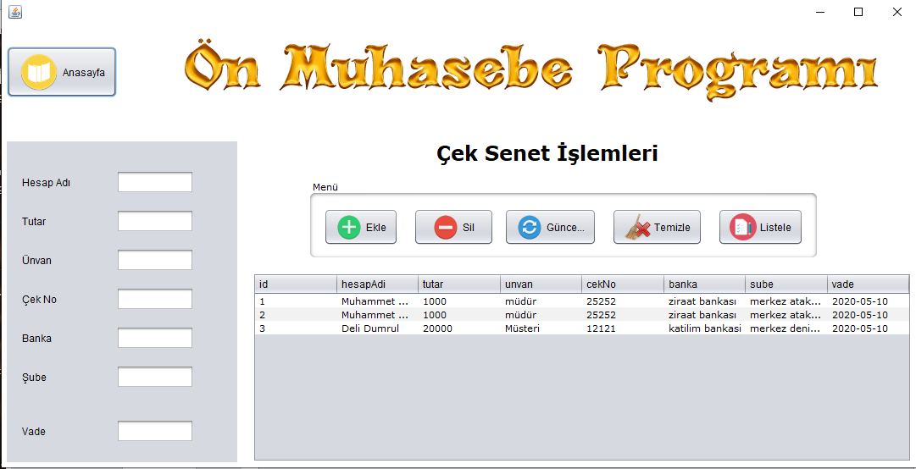

Çek senet ekleme, silme, güncelleme, temizleme ve listeleme gibi işlemlerini bu formdan yaparız.

**Not İşlemleri**

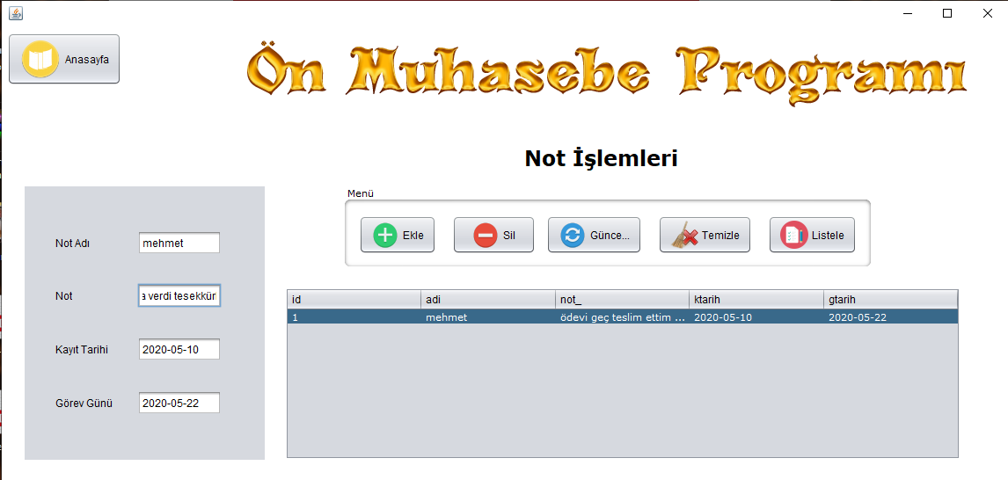

Unutmamız gereken notlar görüntüleme, ekleme ,silme ,güncelleme ,temizleme ve listeleme gibi işlemlerini bu formdan yaparız.

**Hareketler**

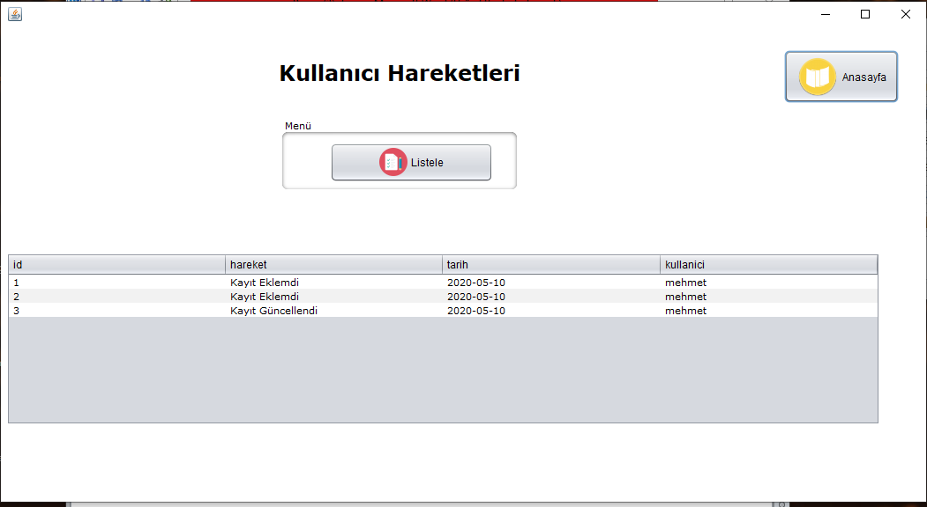

**Programımızın Kurulumuna geçecek olursak.**

1. Adım: Öncelikle projemizin dosyasıyla beraber gelen kütüphaneleri eklememiz gerekiyor. Bunun için öncelikle libraryleri eklememiz gerekiyor.

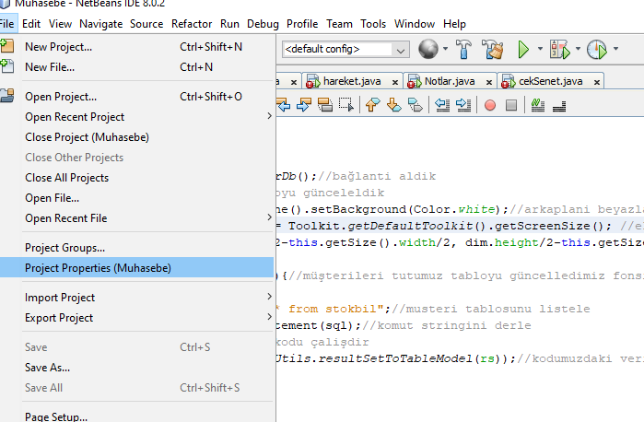

2.Adım: İkinci Adım veritabamızı MSSQL de localhostumuzda içeri aktarmamız gerekiyor.

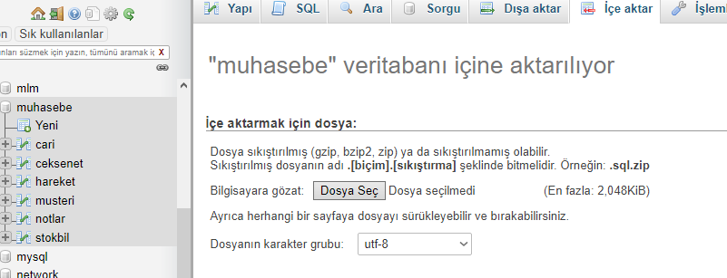

3.Adım: baglan.java adlı Java class dosyamızı veritabanı bağlantımıza göre ayarlamamız gerekiyor. Tüm kurulum işlemleri bu kadar.

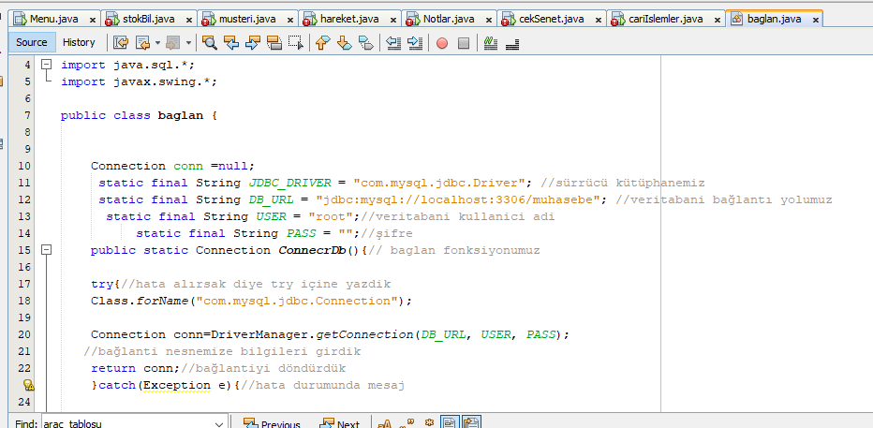

Kurulumu bu kadardır.